

Ejercicio 4 SQL - Relación 2

**1º DAW - Bases de Datos**

**Autor: Mario Pérez**

**2018**

Contenido

Enunciado. 3

Modelo entidad-relacion y paso a tablas 4

Creación de la base de datos y las tablas. 5

Ejercicios. 9

Ejercicio 4 SQL - Relación 2

# Enunciado.

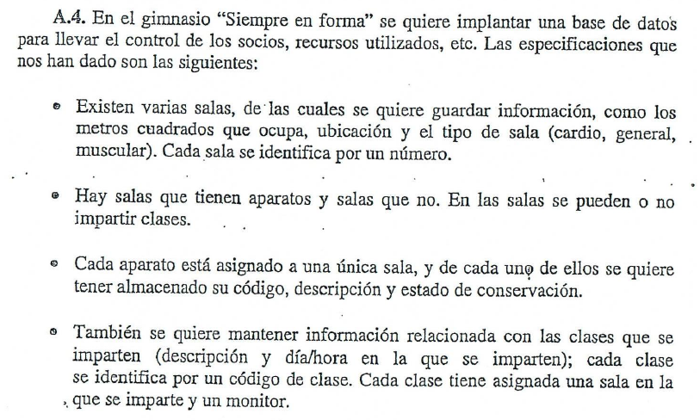

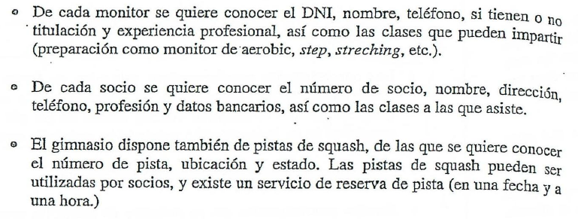

# Modelo entidad-relacion y paso a tablas

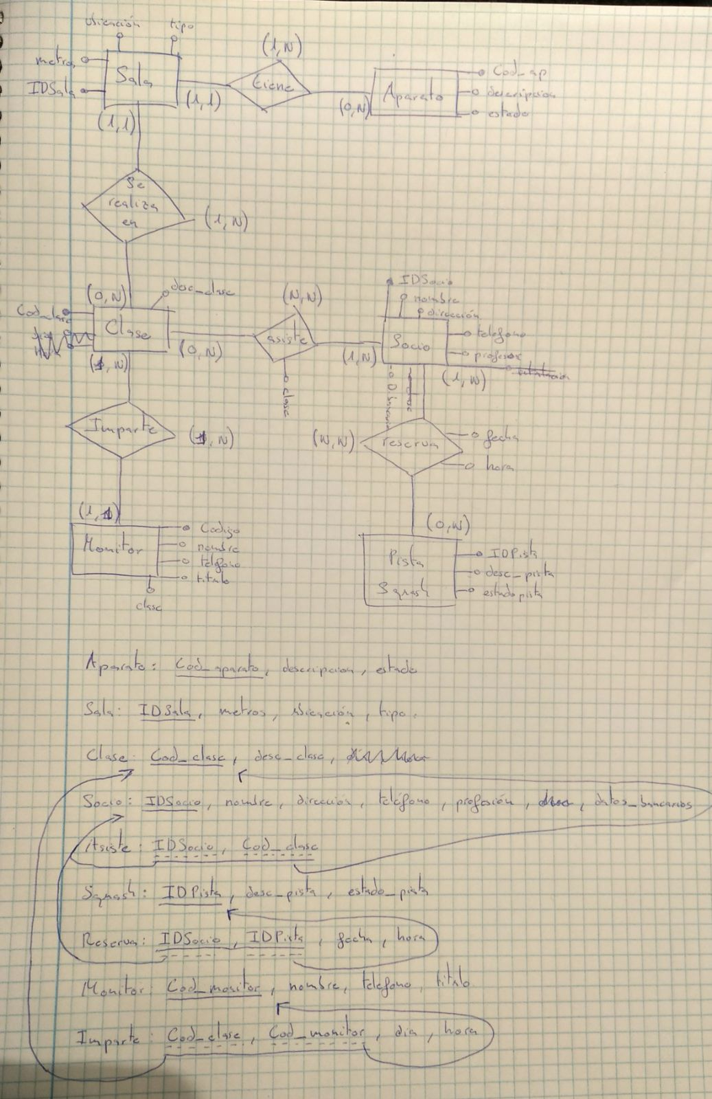

# Creación de la base de datos y las tablas.

create database Ejercicio4

use Ejercicio4

create table Sala(

IDSala int identity (100, 1) primary key,

metros int,

ubicacion varchar(40),

tipo varchar(8) check (tipo='cardio' or tipo='general' or tipo='muscular')

)

insert into Sala values (50, 'area norte', 'cardio')

insert into Sala values (90, 'area sur', 'general')

insert into Sala values (60, 'area este', 'cardio')

insert into Sala values (30, 'area oeste', 'muscular')

insert into Sala values (50, 'area norte', 'muscular')

insert into Sala values (50, 'area sur', 'general')

create table Aparato(

Cod_aparato int identity (100, 1) primary key,

desc_aparato varchar (100),

estado_aparato varchar(7) check (estado_aparato='bueno' or estado_aparato='malo' or estado_aparato='regular'),

IDS int foreign key references Sala

)

insert into Aparato values('Prensa de piernas', 'bueno', 100)

insert into Aparato values('Dorsalera', 'malo', 101)

insert into Aparato values('Máquinas de femorales', 'regular', 105)

insert into Aparato values('Poleas cruzadas', 'regular', 100)

insert into Aparato values('Peck Deck', 'bueno', 104)

insert into Aparato values('Máquina de abductores', 'regular', 100)

create table Monitor(

Cod_monitor int identity (10, 1) primary key,

nombre varchar(40) not null,

telefono int check (telefono>100000000),

titulo varchar(2) check (titulo='Si' or titulo='No'),

claseImpartida varchar(20)

)

insert into Monitor values ('Rosa Melpito', 685987642,'No', 'Danza')

insert into Monitor values ('Tomas Turbao', 654851356,'Si', 'Aerobic')

insert into Monitor values ('Aitor Menta', 615887023,'Si', 'Acrosport')

insert into Monitor values ('Juancho Talarga', 615887023,'No', 'Zumba')

create table Clase(

Cod_clase int identity (50, 1) primary key,

desc_clase varchar (40),

IDS int foreign key references Sala,

IDM int foreign key references Monitor,

dia varchar(9),

hora time,

)

insert into Clase values('Clase de acrobacias', 100, 10, 'Lunes', '12:00')

insert into Clase values('Clase de danza tradicional', 101, 12, 'Miercoles', '18:00')

insert into Clase values('Clase de gimnasia con musica', 102, 12, 'Viernes', '12:00')

insert into Clase values('Clase de baile', 101, 13, 'Lunes', '18:00')

create table Socio(

IDSocio int identity (1000, 1) primary key,

nombre varchar(40) not null,

direccion varchar(100),

telefSocio int check (telefSocio>100000000),

profesion varchar(50),

datos_bancarios int

)

insert into Socio values ('Mia Khalifa', 'C/Cervantes', 612358945, 'Actriz', null)

insert into Socio values ('Johnny Sins', 'C/Pericles', 694235681, 'Repartidor', null)

insert into Socio values ('Sasha Grey', 'C/Don Quijote', 666548235, 'Limpiadora', null)

insert into Socio values ('Torbe', 'C/Cristo del Repollo', 633475891, 'Traficante', null)

insert into Socio values ('Dunia Montenegro', 'C/Lucifer Salvador', 614726891, 'Profesora', null)

-----------------------------------------------

create table Asiste(

CodigoClase int references Clase,

CodigoSocio int references Socio,

clase varchar(9),

constraint PK_Asiste primary key(CodigoClase, CodigoSocio)

)

insert into Asiste values(51,1000,'Danza')

insert into Asiste values(53,1002,'Zumba')

insert into Asiste values(52,1004,'Aerobic')

insert into Asiste values(50,1001,'Acrosport')

----------------------------------------------

create table Squash(

IDPista int identity (10, 1) primary key,

desc_pista varchar(100),

ubicacion varchar(40),

estado_squash varchar(7) check (estado_squash='bueno' or estado_squash='malo' or estado_squash='regular')

)

insert into Squash values('Pista de Squash numero 1', 'area norte', 'bueno')

insert into Squash values('Pista de Squash numero 2', 'area sur', 'malo')

insert into Squash values('Pista de Squash numero 3', 'area este', 'malo')

insert into Squash values('Pista de Squash numero 4', 'area oeste', 'regular')

-----------------------------------------

create table Reserva(

CodigoP int references Squash,

CodigoS int references Socio,

fecha date,

hora int,

constraint PK_Reserva primary key(CodigoP, CodigoS)

)

insert into Reserva values (10, 1004, '2018-02-24', 12)

insert into Reserva values (10, 1000, '2018-02-25', 20)

insert into Reserva values (10, 1003, '2018-02-24', 18)

insert into Reserva values (13, 1002, '2018-02-27', 14)

insert into Reserva values (12, 1004, '2018-02-28', 12)

insert into Reserva values (13, 1001, '2018-02-24', 12)

--------------------------------------------------------------

# Ejercicios.

--Mostrar el ID de las salas de cardio mayores o iguales a 50 metros cuadrados

select IDSala, metros

from Sala

where metros>=50

and tipo='cardio'

--Mostrar los socios que no asisten a ninguna clase

select IDSocio, nombre from Socio

where IDSocio not in (select CodigoSocio from Asiste)

--Mostrar los nombre, profesiones y telefonos de los socios que asisten a clase de Zumba

Select nombre, profesion, telefSocio from Socio, Asiste

where IDSocio = CodigoSocio and clase = 'Zumba'

--Mostrar el nombre y el estado de los aparatos que están en la sala 100

select desc_aparato, estado_aparato from Aparato

where IDS = 100

--Mostrar los socios que reservaron la pista 13 de Squash y cuando

select nombre, fecha from Socio, Reserva

where CodigoP = 13 and IDSocio = CodigoS

--Mostrar los datos de los monitores que no tengan titulo o no impartan clase

select * from Monitor

where titulo = 'no' or Cod_monitor not in (select idm from Clase)

--Funcion que devuelva los datos de losaparatos que están en las salas del tipo que especifiquemos

create function fTipoAparatos (@nombre varchar(40))

returns table

as return select * from Aparato

where IDS in (select IDSala from sala

where tipo like @nombre)

select * from fTipoAparatos('muscular')